БЛАГОУСТРОЙСТВО
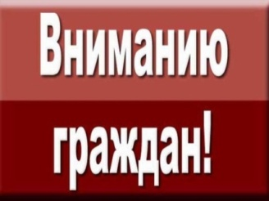
ПАЛИСАДНИК - НЕ ВАША ЛИЧНАЯ СОБСТВЕННОСТЬ

Палиса́дник (фр. palissade — изгородь, частокол) — участок между домом и дорогой (тротуаром), огороженный забором (палисадом). Палисадник обычно рассечён дорожкой, ведущей к входу в дом, а в стилевом решении связан с архитектурой дома.
Специалисты Росреестра отвечают на ваши вопросы
- Я сделала палисадник около дома, а земельный
инспектор выписал мне штраф в размере 5000 рублей и сказал, чтобы я убрала палисадник. Но ведь тротуарной части я не коснулась, как быть?
Вероятно, размеры палисадника около Вашего дома превышают допустимые. Например, правилами землепользования и застройки города Абакана установлены следующие требования: ограждения палисадов служат для ограничения свободного доступа со стороны улицы к жилому дому (по фасаду), являются элементом благоустройства улицы и относятся к землям общего пользования. Ширина (глубина) палисада допускается не более 3 м, ограждения могут быть выполнены высотой до 1,5 м, не сплошные.
Самовольное занятие дополнительного земельного участка, пригороженного к основному за счет выноса ворот вровень с палисадником и установки сплошного забора по всей ширине земельного участка (а не только по фасаду дома) – это одно из наиболее часто встречающихся нарушений. Действуя подобным образом, собственник земельного участка занимает земли общего пользования и увеличивает за счет них площадь своего участка. При этом не имеет значения тот факт, что забор вынесен не до тротуара.
Кодексом Российской Федерации об административных правонарушениях предусмотрен штраф за самовольное занятие земельного участка размере от пяти до десяти тысяч рублей. При этом надо иметь в виду, что под самовольным занятием земель понимается пользование чужим земельным участком при отсутствии воли собственника этого участка (иного управомоченного им лица), выраженной в установленном порядке.
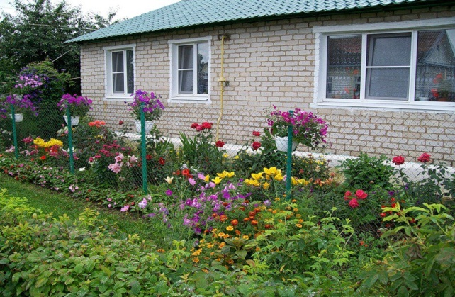
То есть, если вынос ворот и ограждения осуществил прежний собственник земельного участка, нынешний владелец все равно будет нести административную ответственность, так как он использует пригороженный земельный участок без разрешения собственника земельного участка (Администрации муниципального образования).
- Я живу в Абакане. После проверки государственного земельного надзора выяснилось, что у меня ворота и забор вынесены в улицу. Назначили штраф, и также мне было выдано предписание об устранении нарушения. Могу ли я оформить дополнительный участок со стороны улицы?
Хотя бы палисадник?

Отвечая на Ваш вопрос, необходимо коснуться темы градостроительного зонирования. Градостроительное зонирование - это разбивка территорий муниципальных образований в целях определения границ территориальных зон и установления правил землепользования и застройки для каждой зоны. Границы территориальных зон проходят по красным линиям или границам земельных участков.
Земли, расположенные за границами земельных участков со стороны улицы, относятся к зоне транспортной и инженерной инфраструктуры. Размещение в указанной зоне земельных участков для индивидуальных жилых домов или огородов запрещено. Таким образом, оформить в собственность или аренду земельный участок под палисадником, не получится.
- У меня в палисаднике расположен угольник. Построил его еще мой дед, стоит он там с 60-х годов. Мне выдали предписание убрать его. Но ведь он в моем палисаднике. Выданное предписание законно?

Земельный участок под палисадником относится к землям общего пользования, то есть не принадлежит домовладельцу. Ограждения палисадов являются элементом благоустройства улицы и служат для ограничения свободного доступа посторонних лиц со стороны улицы к жилому дому.

Используя без прав дополнительный земельный участок для размещения угольника, Вы совершаете действия, которые попадают под определение «самовольное занятие земельного участка», за которое действующим законодательством предусмотрена административная ответственность.
Кроме этого, Правилами землепользования и застройки города Абакана установлено, что вынос ворот, заборов, а также хозяйственных построек (в том числе угольников) и установка металлических гаражей, контейнеров за границей земельного участка не допускается. На прилегающей к дому территории за границей земельного участка запрещено складирование строительных материалов, мусора, транспортных средств и иного имущества.
Таким образом, выдача Вам предписания об устранении выявленного нарушения действующего законодательства обоснована и законна.

